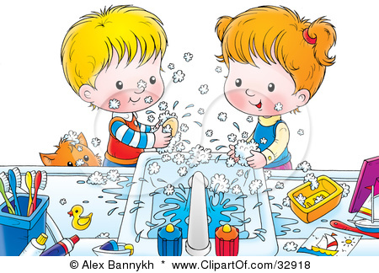

«Вот когда я взрослым стану…»
Вот когда я взрослым стану
И купаться захочу,
Влезу сам
В большую ванну,
Оба крана
Отверчу.
Сам потру живот и спинку,
И веснушки на носу.
Заверну себя
В простынку
И в кроватку отнесу!

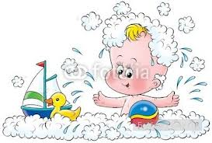

Дождик тёплый и густой,  Этот дождик не простой:  Он без туч, без облаков  Целый день идти готов.  Не смотрел в окошко -  Был один Антошка.  Посмотрел в окошко -  Там второй Антошка.  Что это за окошко,  Куда смотрел Антошка?  Гладко и душисто,  Моет очень чисто,  Нужно, чтоб у каждого было.  Что это?  . |  | Костяная спинка,  Жесткая щетинка, С  мятной пастой дружит,  Нам усердно служит.  Вафельное и полосатое,  Ворсистое и мохнатое,  Всегда под рукою -  Что это такое?  Мы ей пользуемся часто,  Хоть она, как волк, зубаста.  Ей не хочется кусать,  Ей бы зубки почесать.
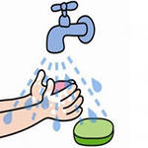

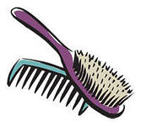
Как приучить ребенка мыть руки
Каждый взрослый из своего детства помнит фразу: «Чистота – залог здоровья». Никто из взрослых не сомневается, что грязные руки – прямой путь к болезням. Такая простая и вместе с тем очень необходимая привычка мыть руки должна укорениться в сознании ребенка с раннего детства.
Начинать надо с самого раннего возраста. Купая грудного малыша, необходимо добиться того, чтобы ребенок положительно реагировал на контакт с водой и получал удовольствие от купания. Когда ребенок начинает уверенно ходить, с ним надо приходить в ванную комнату и помогать мыть руки. При этом надо приговаривать, что пальчики и ручки должны быть чистыми. Можно намыливать ладошки, показывать, какие могут быть мыльные пузыри.
С трех лет мытье рук доверяют делать ребенку самостоятельно.
Надо положить возле умывальника красивое и яркое мыло. Оно должно вкусно пахнуть, быть нежным и не пересушивать детскую кожу.
Возле умывальника надо повесить полотенце для ребенка, оно должно быть пушистым, ярким, с красивым детским рисунком
Ребенок должен знать, что это его полотенце, что каждый раз после мытья рук их надо вытирать полотенцем.
После того как ребенок помыл руки, его надо обязательно за это похвалить.
Специалисты советуют разучить с малышом короткую песенку и петь ее во время мытья рук, так ребенок будет ориентирован во времени – сколько времени ему стоит мыть руки. Песенка должна длиться около 20 секунд.
Взрослые и дети должны руки мыть:
- перед приготовлением пищи, во время еды и после приема пищи,
- после чистки носа, протирания глаз,
- после ухода за больным человеком,
- после посещения туалета,
- после прихода с улицы,
- после уборки помещения,
- после контакта с предметами, побывавшими в чужих руках.
К четырем годам мытье рук должно стать у ребенка полезной привычкой, ребенок должен уметь делать это самостоятельно. Не стоит пренебрегать несложными правилами личной гигиены – несколько минут, потраченных на регулярное мытье рук, уберегут от визитов к врачу. .
